月夜の涙と攻撃開始

十郎太ら行人は千石堀城の本丸を補強していた。大砲の攻撃にあっても、耐えられるよう、砦の地下を掘り下げ、上に丸太を敷いて、土をかぶせた。
女たちも、もっこを使って土を運んでいる。十郎太は女たちの中に、おちかがいるのを見つけた。おちかは男たちが鍬で掘った穴の回りに積みあげられた土を鋤でむしろの袋に詰めている。汗で髪の毛が額に張り付いている。
「おちか」
十郎太が声をかけると、おちかは振り向いて笑顔を見せた。
「ああ、十郎太」
おちかは手を休め、首に巻いた手ぬぐいで汗をぬぐいながら、十郎太の方へ歩いてきた。
。
「この間は田植えにきてくれて、ありがとう。おかげで助かったとみんな喜んでいたよ」
おちかは十郎太に、収穫の時にまた来てほしいという祖父の言葉を伝えた。
「あの日に田植えしなかったら、秋からの食べ物がなくなるところだった」
おちかは、その後、砦での見張りが厳しくなり、外に出るのは難しくなったといった。
「ちょっと話そう」
十郎太は誘い、その場を離れた。おちかもついて来た。昼時で他の女たちも食事に行くようだった。
十郎太といっしょに、近くの草むらに座ると、おちかが尋ねた。
「その後、けがはどう」
「おかげで、もう何ともない」
十郎太はすっかり治った左手を振って見せた。
「よかった。でもまた、戦が始まるかもしれんてね」
「そうみたいやな。今度は、けがで済むかどうか」
十郎太は不吉な思いを口にした。
おちかは、暗い表情になった。
「敵が来たら、わたしたちはどうすればいいの」
不安そうに、おちかが聞いた。
「地下でじっとしていればよい。戦はわしらがやる。絶対に地下から出てきてはいかん」
「でも、戦になれば、そうもいかんでしょう。食事の支度もあるし」
「恐ろしくはないか」
十郎太が尋ねた。
「恐ろしいけれど、どうしようもない。砦の外には出してもらえんし」
おちかは、ため息をついた。もはや、出ることはあきらめているようだった。
「根来寺の惣分は百姓の脱走を心配している。乙名（＝長老）たちは、せめて女子供は外に出すように頼んでいるが、惣分の許しが出ん」
「一家で死ぬなら、仕方がないわ。それに十郎太もいてくれているし」
おちかはさびしく笑った。
「この戦が終わって万が一助かったら、おれは熊取に帰って百姓になる。生き残ったら、おれと一緒にならんか」
十郎太は思い切って、おちかに自分の気持ちを明かした。
おちかを訪ねたのは、戦の前にどうしても自分の気持ちを伝えたかったのだ。
「わたしもついて行きたい。でも・・」
「でもって、何や」
「生き残るのは難しいやろうね」
おちかは悲しそうな表情でつぶやいた。
「女までは殺さんかもしれん」
十郎太は慰めたが、何の根拠もないことは、自分でもわかっていた。
「もし、万が一ふたりとも助かったら、熊取へ来て一緒になってくれるか」
「そうなったら、うれしいな」
おちかは涙ぐんだ。生き残れるとはとても信じられなかったのだ。
「田舎にいたときは、百姓などつまらぬ仕事と思ったけれど、いま思えばいい時代やった。殺し合いより、どれだけ、まともか。おれは何とかして生き残りたい」
そうはいったものの、十郎太自身も生き残るのは難しいとの予感はあった。
「妹のおようはどうしている」
「毎日泣いている。おようも早く家へ帰りたがっている」
「おようと一緒に出してもらえんもんか」
「年寄りの行人が夜も見張っている」
「何とか、抜け出せんもんか」
「無理でしょう。それにみんなを残して自分だけが出たくない」
おちかは苦しそうにいった。
作業が再開され、二人は別れた。
おちかは、少し元気を取り戻したようだった。
「二人とも、なんとか、生き残ろう。それがだめなら、来世で連れ添おう」
十郎太は、おちかの手をにぎりしめていった。
生まれ変わるなら、戦のない世界に生きたいと、おちかは願う。
弥陀の慈悲を信じたいと、おちかは切に思う。
◇
その夜、皆が寝静まったころ、十郎太とおちかは、昼間話したところで再び落ち合った。
お互いに、もう一度会って、語り合わずには、いられなかった。どちらからともなく自然に、夜会う約束を交わした。
いつ死ぬかもわからない極限の状況の中で、生きている喜びを実感したい。そんな衝動が二人を動かした。
月明かりの草むらでは、何人かの若い男女がささやき合っていた。中には抱き合っているものもいる。みんな不安を忘れたいと思っているのだろう。立哨の中年の行人も見てみぬふりをしている。
戦が間近に迫り、あすも知れぬ状況で、男女が死の恐怖を忘れるために、肉体の歓びにふけることは、自然 な成り行きだった。死を前にすると、子孫を残したいという本能がめざめるのかも知れない。自分は死んでも、子孫が残れば、永遠に生きられる。根源的な本能 が、死に打ち勝とうとして、必死であらがっていた。
風はなく、静かな夜だった。二人は枯れた草の中に横たわった。草の中は暖かかった。
「おちか、何としてでも、生き残ってくれ」
十郎太はそういって、おちかを抱きしめた。
「十郎太も」
おちかも答え、身を任せた。
おちかと一体になり、自分の種を宿してほしいという欲求が、十郎太を激しく突き動かした。
二人は、まわりも気にせず、体を求めあった。
月明かりの中で、二人は生きる幸せを全身で感じた。
「もう、いつ死んでもいいわ」
おちかがほほえんでいった。
月光に照らされたおちかの顔は涙で濡れていた。
満ち足りた思いで、十郎太はおちかと別れた。
おちかのためにも、戦って生き残らねばならない。十郎太は闘志がわき上がってくるのを感じた。
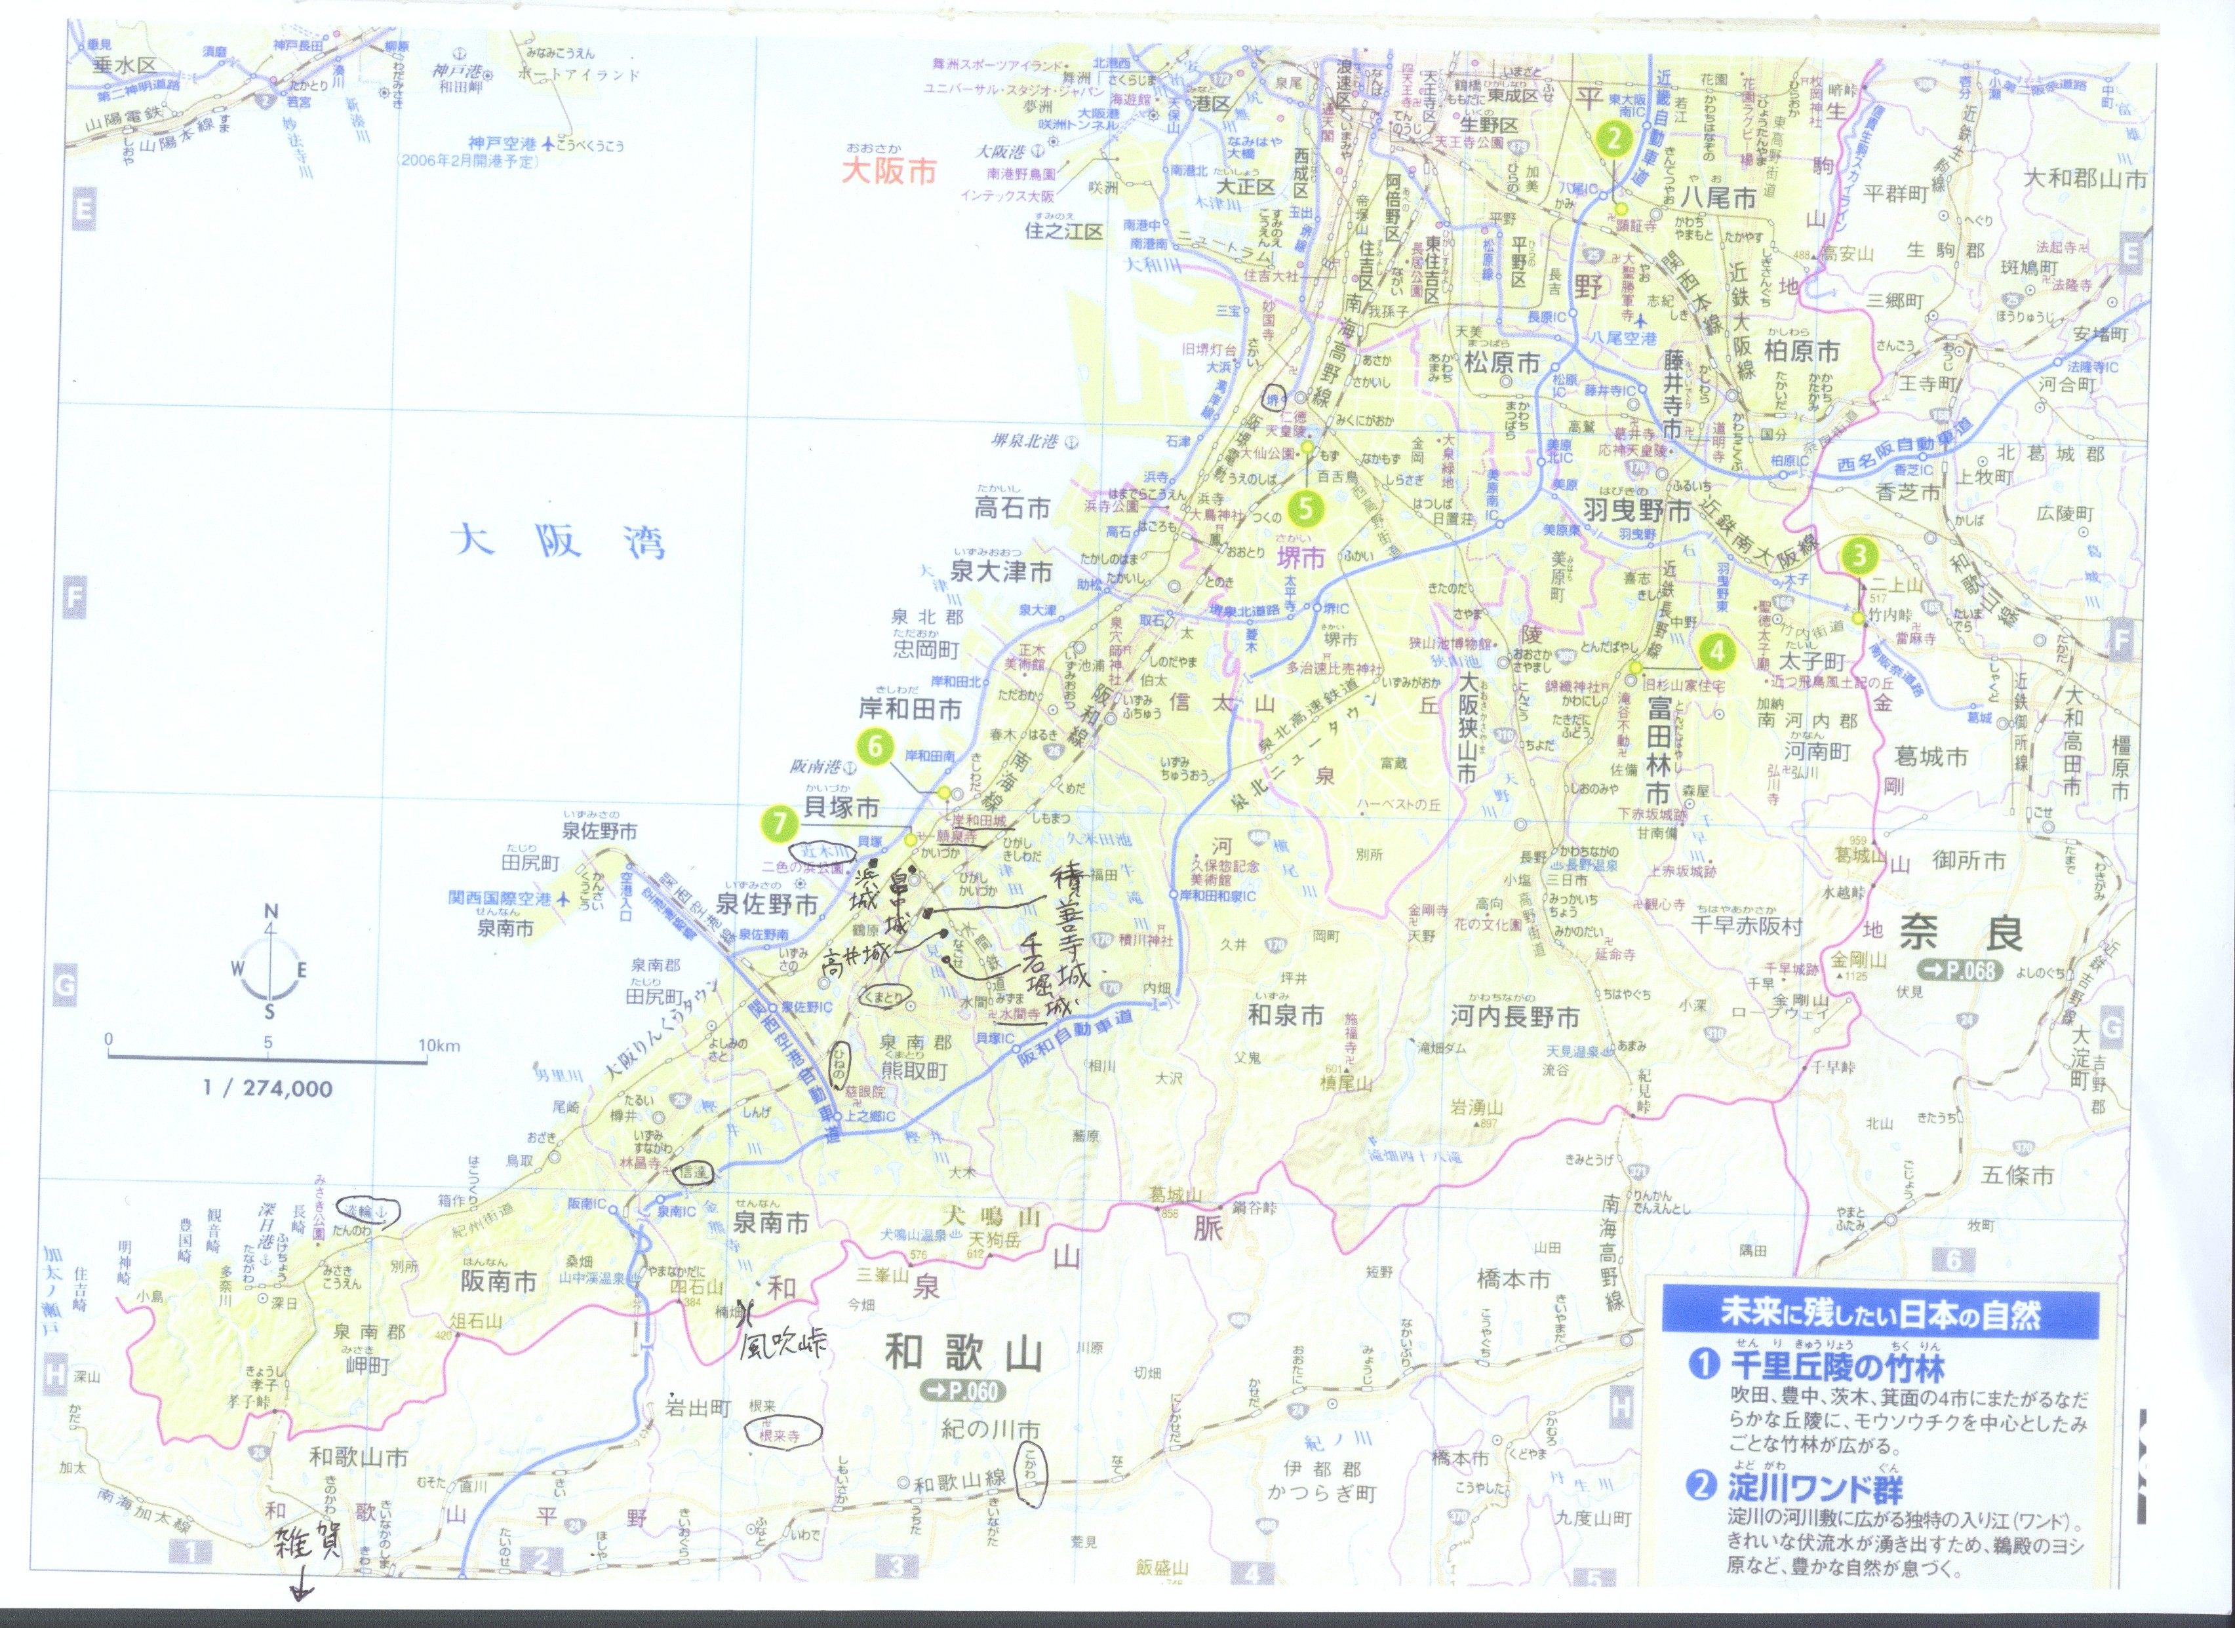
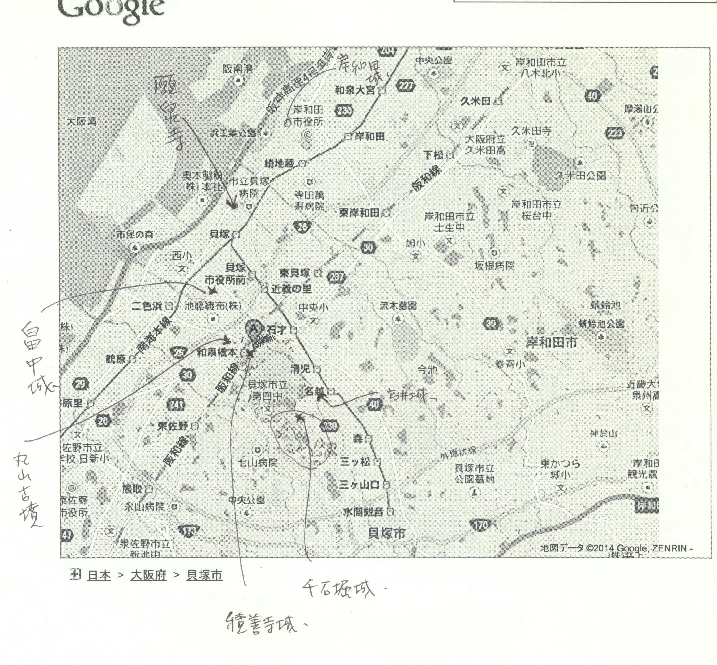
重い空気が貝塚の根来方の砦を覆っていた。秀吉の軍勢が昨日、大坂城を出発し、きょう岸和田に着いたとの知らせは、篭城している行人や雑賀衆のもとにすでに届いていた。
それから二時（ふたとき＝四時間）がたった。もういつ、畑や田の向こうに、敵の旗指し物が見えてもよかった。
砦の中では、みんなが固唾をのんで、その時が来るのを待っていた。
砦の上から見る田や畑には人の姿は全くみえない。年寄りや子供たちは、みんな戦を逃れて山へこもっている。話声やしわぶき（＝咳）一つ聞こえない。恐ろしい程の静けさが一帯を支配している。
《なんと息苦しい静けさだろう》
千石堀城の本丸で、火縄銃と弾薬の点検をしていた西蔵院は、不吉な空気を感じていた。
強気の西蔵院は、受け身の戦いは苦手だった。今まで加わった戦は、他国で敵を攻めることが多く、自らの領地内での篭城戦は経験が無かった。
しかし、兵力で明らかに劣る今回の戦では、これ以外の方法はないのもよく分かっていた。
積善寺、千石堀、畠中、高井、沢の五砦では、互いに自重し軽率に城の外へ出ない事を申し合わせた。
千石堀城将の大谷左大仁は篭城衆に「申し合わせは必ず守るように」と念を押した。
しかし、篭城してもその先の展望はなかった。家康はすでに秀吉と和解し、毛利一族も秀吉の軍門に下った。武田勝頼ももはや、この世にいない。毛利や武田が背後を脅かしていた信長の紀州攻めのころとは、情勢が大きく変わっていた。
穴熊のように城にこもって膠着状態に持ち込み、その間に越前の佐々成政や四国の長曾我部が決起するのを待つとしても、援軍は期待できなかった。むしろ、秀吉に兵糧攻めにされて全滅した三木城の干殺し、鳥取城の飢え（かつえ）殺しの二の舞いになりかねなかった。
自らの配下の行人の早計な行為が、根来にこの苦しい戦を強いることになったことを西蔵院は気に病んでいた。なんとか、この戦で名誉を挽回したい。それが出来ないのなら、討ち死にしよう。そんな悲壮な気持ちだった。
紀州まで後退して、秀吉軍を山岳地帯に引き込み、苦しめる手もあった。
楠木正成が千早城に篭城し、わずかな守兵で鎌倉幕府軍を翻弄し苦しめたように、紀州の山中に篭もれば、敵の大軍も行動の自由を失う。
狭い山道で敵の部隊が長く伸びたところで、側面から不意に攻撃を仕掛ければ敵は混乱する。
北朝に比べてはるかに兵力に劣る南朝が六十年にわたって存続し、対抗できたのも、吉野、賀名生（あのう）という山岳にたてこもったからである。地の利を生かして戦えば、活路は開ける。
そのように主張する旗頭もいた。
だが、高い尾根の上に築かれた千早城や吉野の山岳陣地とは異なり、根来寺はなだらかな山裾に位置し、南は紀の川のつくった平野が広がっている。山に面した北側も、和泉から伸びる山越えの道がいくつも通り、防衛にはきわめて不利だった。
そもそも根来寺は静かに仏に仕えるべき修行の地であって、戦のために選ばれた場所ではない。それがわかっているからこそ、根来の行人は、これまで和泉に出て戦うことはあっても、紀州に敵を引きこむことはしなかったのだ。
また、和泉を放棄することには、和泉の地侍たちから強い反対があった。
根来衆が紀伊に後退すれば、その間に和泉の村々は敵の手に落ち、これまで根来に味方して秀吉に刃向かってきた百姓たちや、その家族は殺されてしまう。
和泉を見捨てるのは、足利尊氏の寄進以来、根来を支えてきた和泉の人々に対する許しがたい裏切りである。
そういって、和泉の土豪たちは和泉で戦うことを主張した。
「無抵抗のまま紀州まで攻め込まれては、帰趨を決めかねている紀州南部の勢力からも根来は見限られる。要 害堅固な根来といえども、単独では持ちこたえるのは難しい。何としても、泉州表で秀吉の軍をくい止めて、敵に打撃を与え、時間を稼いで、信長が雑賀を攻め たときのように和議に持ち込まねばならぬ」
和泉の土豪たちは、このように主張した。
紀州の土豪たちも、和泉を捨てることには反対した。
「和泉が根来の荘園になってから二百五十年、泉南と紀州の地侍はともに助け合い、一体となって寺を守って来た。和泉を見捨てることは寺と先祖への背信である」
和泉と紀州の土豪の間には縁者も多く、見放せない肉親の情もあった。さらに和泉で戦をして敵を支えてくれれば、自らの紀州の家屋敷が兵火にかからないという現実的な期待もあった。
「和泉の砦は近木川を隔てて、砦同士で支援しあう配置になっている。紀州より和泉表で戦う方が有利である」
これが最終的に明算はじめ根来の指揮者たちが出した結論だった。
和泉死守の決定を受けて、根来寺は、岩室坊、閼伽井坊ら主だった行人頭と行人の殆どを泉州の諸城に出した。根来寺には明算と専識坊らごく少数の行人しか残さなかった。
泉州が滅びるときは、根来もまた滅びる。泉州表は根来にとって、最後の生命線となった。
その生命線がいま、秀吉十万の軍勢の圧力にさらされている。
「来るなら、早く来い」
そんな焦りを皆が感じていた。
◇
雲が広がって、それまで穏やかに照っていた春の日を隠し、辺りは急に暗くなった。篭城している行人や百姓たちは、数日来の緊張に疲れ果てていた。
「きょうはもう来んのやないか」
そんな声も出始めていた。
《まだ、来てくれるな》という気持ちと《もう、これ以上待ちたくない》という矛盾した感情が人々を支配していた。やがて申の刻（午後四時）になろうとしていた。
十郎太は千石堀城の矢狭間（はざま）の間から外を見ながら、おちかとの逢瀬を思い出していた。おちかのほほえみを思い浮かべると、幸せな気持ちになった。
もし、幸い、この戦で生き残れたら、きっぱりと行人を辞め、熊取へ帰って百姓に戻ろう。
おれは銃の操作にたけた若左近と違って合戦には向いていない。嫌いでも、やっぱり百姓の方が俺には向いている。田舎で、おちかと暮らそう。熊取には田んぼもある。おちかと一緒なら、退屈な百姓の仕事も我慢できるだろう。
おちかの笑顔が目に浮かぶ。いまごろ、おちかは本丸のなかで兵糧の米を炊き、親といっしょに砦の中に残った小さな子供らの世話を焼いているのだろう。おれたちも夫婦になったら、たくさん子を作ろう。そして子供らに、おれらが命懸けで戦ったことを話して聞かそう。
将来のことを思い浮かべながら、十郎太がふと鉄砲狭間の外を見たとき、砦の北側、阿間河谷の方角に、何か動く黒いものが目に入った。黒い点はゆっくりと、こちらに近付いてくる。
十郎太は目を見開いてじっと見詰めた。それは背中に旗指し物を着け、陣笠をかぶった無数の足軽の群れだった。
十郎太は体が震えるのを覚えた。
「きたぞー」
十郎太は立ち上がって振り向き、大声で叫んだ。
◇
秀吉の本隊は昼前に、岸和田に入城し先陣と合流した。途中、泉大津では、貝塚本願寺から、病気の顕如に代わって子の教如が出迎え、秀吉に謁見した。
「この度の和泉ご出張では、本願寺に対して格別のご配慮を賜り、恐縮至極でございます。本日は私が父に代わりまして、ご挨拶に参りました」
教如は秀吉の前で手をついて礼を述べ、陣中見舞いに持参した酒と肴を贈った。
「いやいや御苦労、御苦労」
秀吉はうなずき、鷹揚に答えた。
秀吉は教如に本願寺内での軍勢の乱暴、狼藉、放火を禁じる制札を与えた。本願寺は秀吉の保護と引き換えに、完全に紀州勢を見捨てた。
教如がかつて石山本願寺の戦いで、信長に最後まで抵抗したことなど、全く忘れたかのように、秀吉は上機嫌で教如に話し掛けた。
「顕如殿の具合はいかがかな」
「風邪をこじらせましたが、だいぶ元気を回復いたしました。『殿下に直接お会いできないのは、まことに申し訳ありませぬ。どうぞご機嫌よろしゅう』と申しておりました」
「本復に向かっているのは果報なこと。祝着、祝着」
秀吉は相好を崩し、額にしわをいっぱい寄せて笑った。
「ありがとうございます」
教如は明るく開放的に振る舞う秀吉に圧倒されている自らを不甲斐なく思いながら、秀吉の言葉に笑顔でうなずき、平服した。
「ときに紀州一揆の様子はどうか」
挨拶が終わると、秀吉は真面目な顔になって、教如に聞いた。
「奴らは本気でこの秀吉に刃向かおうとしているのか。力の差が比べようもなく大きいことを奴らは本当に分からぬのか」
秀吉は腹立たしそうにいった。
「根来の行人は血気盛んな故、本気で戦うつもりでございます。しかし、地元和泉の地侍の中には、戦を避けようと考えている者もございます」
教如は答えた。
「わしは、何とか犠牲を少なくしたいと思っている。本心は戦をやめたがっている者たちを、本願寺の力添えで、何とか説得してはもらえまいか」
「わたしたちが今、本山を構えています貝塚願泉寺の住持の卜半斎は、和泉の地侍とは深いつながりがございます。卜半ならあるいは、説得できるやも知れませぬ」
「その卜半斎に、砦の中の者を口説いてもらえぬものか」
「承知いたしました。ただし、それぞれの砦の中には、根来の行人が軍目付として送り込まれております。強気の彼らを押し切って、砦を開かせるのは、なかなか容易なことではありませぬ」
「それはよくわかる。とにかく、やるだけはやってほしい。もし、無血で開城させることができたら、礼は望みのままにとらせよう。よろしく頼んだぞ」
「御意に沿えますよう、努力いたします」
教如は平服し答えた。
教如は並み居る武将たちに挨拶して退出した。
秀吉に協力を約束したものの、開城を説得できる自信はなかった。
教如が秀吉にいった「戦をためらっている地侍」とは、畠中城にこもっている神前是光のことである。
神前是光は熱心な一向宗の信徒だった。貝塚の願泉寺にもよく出入りし顕如や教如とも親しかった。
教如は、是光が今回の秀吉との戦に消極的であることを、卜半斎から聞いて知っていた。
是光は最近、ひそかに卜半斎に会って、今後とるべき道を相談したという。教如は卜半を通じ、畠中砦に手紙を出すことを決意した。
◇
秀吉の軍勢が紀州勢の砦に着いたときは、すでに辺りは薄暗くなっていた。
このまま攻撃を開始すれば、決着がつかないうちに夜に入ってしまうことも考えられた。暗くなれば、地理にうとい味方が不利になる。
「攻撃は明日に延ばすべきか、それとも今日の内に開始するか。皆の意見を聞かせてくれ」
秀吉は幕僚たちの意見を聞いた。
幕僚たちは沈黙し、誰かが口火を切るのを待っていた。
すると、岸和田城主の中村一氏が立ち上がって、いった。
「天下を治めようとする方が、自分の軍とは比べ物にならぬ弱い敵のために陣営を立て直すなどとは恥ずかしいこと。攻撃を明日に延ばしたなどとあっては遠国への聞こえも悪しうござる。いますぐに攻撃をかけ、今日の内に攻め落とすべきかと存じまする」
先陣を務める一氏の言葉に異議を挟む者はいなかった。
味方の気勢は上がっている。あすまで攻撃を延ばしたら、せっかく昂揚している士気が衰えてしまう。ここは一気に攻めるのが得策である。
このように一氏はいった。地元の岸和田城を任されたものとして、戦の先頭に立ちたいという気負いもあった。
異論が出ないのを見て、秀吉は中村一氏の意見を聞き入れた。早速、その場で作戦が練られた。
秀吉は軍を分けた。まず、秀次と大谷吉継を、根来の行人一千六百人のほか、五千人の百姓が陣どる千石堀城に向けた。
雑賀衆六千人の守る沢城には、高山右近、中川秀政、長岡兵部らを差し向けた。
泉南の名主層を中心とする百姓軍三千五百人で固めた畠中城には、岸和田城主の中村一氏を、また、地元木島の百姓二百人がこもる高井城には、福島正則をそれぞれ向かわせた。
紀州勢の主城であり、根来、雑賀の連合軍九千五百人が立て篭もる最大の積善寺城には細川藤高、蒲生氏郷ら主力を向けた。秀吉の本陣もこれに加わった。
さらに紀州勢を泉州表にくぎづけにしている間に、敵の不意をついて根来の本山を攻略する部隊を編成した。これには弟の秀長を先陣として筒井順慶、長谷川秀一、堀久太郎秀政、堀尾帯刀、加藤清正ら三万二千人を当てた。
このほか、黒田長政、蜂須賀家政ら六千人が別動隊として、砦から根来本山に向かう敵の帰路を妨害するために配置された。水も漏らさぬ鉄壁の陣だった。
配置が決まると、秀吉は床机から立ち上がり、采配を振って下知を下した。
「紀州の坊主や百姓の一夜作りの城など恐るるに足りぬ。今日の内に、一気に踏み潰し、中の奴らを皆殺しにせよ」
ほら貝の合図とともに、全軍は一斉に攻撃を開始した。
◇
十郎太は遠くに聞こえるほら貝の鈍い音とともに、黒い小さな人間の群れが鯨波（とき）の声をあげ、背中に付けた旗指し物を揺らせて、こちらに向かって突進して来るのを見た。
黒い集団は、四、五人ずつに分かれ、ばらばらになって小川を飛び越え、稲の株の残る田んぼや大根を植えた畑の中を走って来る。
近付くにつれ、その顔が見分けられるようになった。
鉄砲を持った足軽が横に広がり、少し間を開けて弓足軽と槍足軽が続く。さらにその後ろには馬に乗った侍の姿が見える。数は見当もつかなかった。
「こっちからも来たぞ」
東の櫓からも悲壮な声が上がった。
「えらい数じゃ」
初めて戦を経験する若い行人であろうか、声が震えている。
「うろたえるな。敵が多ければ、それだけ的にしやすい。城に立て篭もっておれば、数十倍の大敵にも持ちこたえられる。千早城で楠木正成公は、数十万の幕府軍をわずか数百人の味方で退けた。それを思えば、このぐらいの数、大したことはない。心配するな」
指揮をとっている行人が叱咤するようにいった。声には場数を踏んだ者の落ち着きがあった。
「よく引き付けて撃て。無駄弾を使うな」
鉄砲隊の頭が若者たちに念を押している。
十郎太は、がくがくと震えるひざを止めようとしたが、どうしても震えが止まらなかった。
敵は先頭に、十台ばかりの山車のような物を押し出して近付いてきた。
「竹束（たけたば）が来たぞ」
味方から声が上がった。
竹束とは、鉄砲の弾をそらせるため、青竹を数十本、縄で束ねて車に乗せた攻め道具である。木の楯では鉄砲の弾が貫通するため、滑りやすい竹が使われた。
敵は竹束を斜めに立て掛けた台車の陰に隠れながら、ゆっくりと進んで来る。竹束の間からは、敵の足軽の顔がのぞいている。
竹束の車が千石堀城の堀まで三十間ばかりの距離に近付いたとき、城から一斉に銃撃が加えられた。弾は竹束に当たったが、弾かれて斜めにそれた。
銃撃を受け、いったん止まった台車は、すぐにまた動き出した。二十間（三十六ﾒｰﾄﾙ）ばかりの至近距離に近付くと、台車は再び止まり、竹束の間に切られた銃眼から砦に向かって鉄砲が一斉に撃たれた。
銃弾が鋭い音を立て、空気を切り裂いて飛んできた。土塁から頭を出していた十郎太は頭を下げた。
竹束の後方に待機していた敵の軍勢が、鉄砲を撃ちながら、鯨波の声を上げてこちらへ突進して来た。激しい銃撃と弓矢の攻撃が、味方から加えられる。
銃弾と矢が飛び交い、鉄砲のはぜる音、弓のつるの鳴る音に交じって、鯨波の声、突撃を下知する敵の声、味方を叱咤する声が交錯する。鼻を衝く硝煙の臭いがあたりに立ち込めた。
突然、味方の銃弾と矢の雨をくぐりぬけた敵の足軽が一人、十郎太の目の前の斜面を駆け上がって来た。不意を突かれ、十郎太は狼狽して槍を構えた。
だが、足軽は斜面を登り切ったところで、後ろに弾き飛ばされた。城方の銃弾を腹に受けた足軽は、そのまま仰向けになって斜面を滑り落ちた。
竹束からの援護射撃を受けて、下から足軽たちが次々に登ってきたが、城方が上から落とす大石に当たって落ちていった。敵の鉄砲の音が激しさを増す。体を乗り出して鉄砲を構えていた味方の行人が撃たれて落ちた。
「火矢を飛ばせ」
十郎太の背後から弓組の頭の大声がした。
竹束に向けて、火の着いた矢が幾つも放たれた。先端に油の染み込んだ布切れを付けた矢は燃えながら煙を引いて飛び、竹束に当たって下に落ちた。
砦の上から油が柄杓で注がれ、竹束が燃え出した。驚いて火を消そうとする敵の足軽に、すかさず砦から銃撃が加えられた。数人の足軽がその場に倒れた。
砦の上からは、石のほかに丸太が落とされた。丸太は竹束の上に落ちて、縄で縛っていた竹束をばらばらに壊した。背後に隠れていた足軽たちが、悲鳴を上げて下敷きになった。
敵の竹束は後退を始めた。そのまま放棄された敵の死体にとどめの銃弾が打ち込まれた。
「よし、敵は退いた」
鉄砲隊の指揮をとっていた西蔵院が叫んだ。
だが、勝負はついていなかった。第一波の攻撃が終わると、すぐに第二波の攻撃が始まった。ほら貝の音とともに、新手の部隊が進んできた。
砦よりも高い木製の井楼（せいろう）がゆっくりと近付いてきた。井楼の上部は鉄板で覆われ、銃眼から火縄銃が覗いている。
井楼は砦から数十間にまで近付いたところで止まった。井楼の銃眼から、砦の中に銃弾が浴びせられた。
遮蔽するもののない所にいた百姓が何人か、銃を持ったままその場に倒れた。
「楯の陰に隠れよ」
行人の一人が叫んでいる。
「井楼の銃眼を狙い撃ちにせよ」
行人の命令で、井楼の銃眼をめがけて砦の中から、猛烈な射撃が加えられた。銃眼からの射撃は止まった。
井楼に気を取られているうちに、砦の下ではいつの間にか、持ち運びのできる屋根つきの回廊が運び込まれていた。鉄板の壁と屋根に覆われた長い木製の工作物は、敵の陣地から砦の堀際までいくつも並べられている。
その中を通って、敵の足軽たちが車に積んできた埋め草を、次々に堀の中に投げ込んでいる。もともと浅い堀はすぐに埋められていく。
砦の真下まで伸びた回廊に、砦の上から大きな石が落とされた。石は回廊の屋根に当たって、大きな穴を開けた。
頑丈な木でつくられた回廊は、上からの石の攻撃にも、容易に壊れなかった。その間にも、堀はますます浅くなっていく。
このまま埋められれば、敵は堀を越えて、砦の中に殺到する。若左近の額から冷や汗が流れた。
「屋根の穴を狙って撃て」
鉄砲頭の声で、我に返った鉄砲組の男達は、一斉に石が当たって開いた屋根の穴に銃撃を加えた。
急に回廊の側面の扉が開いて、持ち楯を頭上にかざした足軽たちが、埋め草を踏んで堀を越え、砦の石垣に取り付いた。足軽たちは持ってきたはしごを石垣にかけ、次々に下から登ってくる。
「撃て」「撃て」
大声で叫んでいた鉄砲頭が突然倒れた。体の周りにみるみる血だまりができた。そばにいた若者二人が狂ったように助けを呼んでいる。
「騒ぐな。もう助からん。そのままにして、撃ち続けよ」
指揮を代わった行人が冷たく言い放った。

